
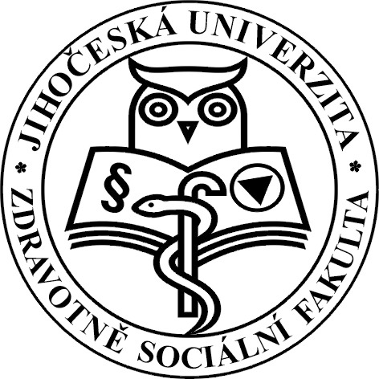
JIHOČESKÁ UNIVERZITA v Českých Budějovicích

Zdravotně sociální fakulta - děkanát

_______________________________________

Jírovcova 24/1347, 370 04 České Budějovice
 038/ 73 15 181 fax: 038/ 74383 89 e-mail: vurm@zsf.jcu.cz

Opatření děkana č. 11/2003

K vyplácení prospěchového stipendia

Prospěchová stipendia nebudou studentům Zdravotně sociální fakulty Jihočeské univerzity v Českých Budějovicích v akademickém roce 2003/2004 vyplácena.

Částka, která byla vyčleněna pro stipendia, bude využita pro finanční ohodnocení studentů podílejících se na grantové činnosti a dalších aktivitách.

České Budějovice 24. září 2003

Doc. MUDr. Vladimír Vurm, CSc.
děkan ZSF JU

